**Бумажная елочная игрушка**

[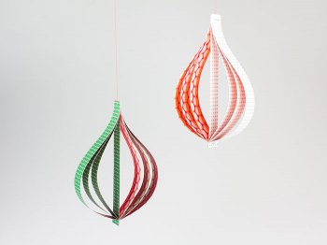](http://www.rukikryki.ru/uploads/posts/2014-12/1417632834_novogodnie-igrushki-iz-bumagi-svoimi-rukami-30.jpeg)

Интересную игрушку можно сделать из дизайнерского картона. За счет яркой расцветки исходного материала, форма ее может быть совсем простой, а смотреться она будет очень эффектно.

**Материалы**  
Перед тем, как приступить к изготовлению бумажной елочной игрушки, позаботьтесь о наличии:

* дизайнерского картона;
* линейки;
* ножниц;
* карандаша;
* нитки;
* степлера.

[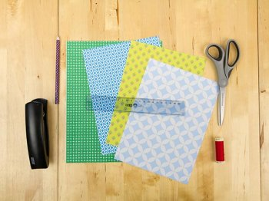](http://www.rukikryki.ru/uploads/posts/2014-12/1417632887_novogodnie-igrushki-iz-bumagi-svoimi-rukami-31.jpeg)

**Шаг 1**. Возьмите карандаш и линейку и расчертите картон на полосы шириной по 3 см. Для изготовления одной игрушки понадобится семь полос.

[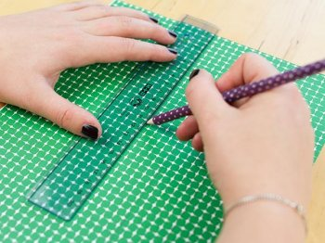](http://www.rukikryki.ru/uploads/posts/2014-12/1417632879_novogodnie-igrushki-iz-bumagi-svoimi-rukami-32.jpeg)  
  
**Шаг 2**. Вырежьте полосы из картона и обрежьте их. Первую пару полос оставьте исходными по длине. Следующие две пары сократите на 2 и 4 см, соответственно, а среднюю полосу укоротите на 6 см. 

[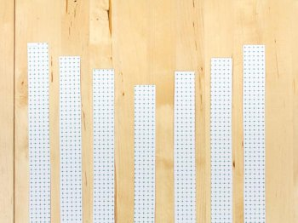](http://www.rukikryki.ru/uploads/posts/2014-12/1417632888_novogodnie-igrushki-iz-bumagi-svoimi-rukami-33.jpeg)

**Шаг 3**. Соберите полосы в одну, расположив их в порядке возрастания по краям от самой маленькой. На одном конце все полосы подровняйте и скрепите их скобой степлера. 

[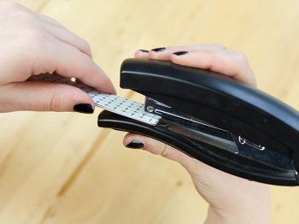](http://www.rukikryki.ru/uploads/posts/2014-12/1417632802_novogodnie-igrushki-iz-bumagi-svoimi-rukami-34.jpeg)

[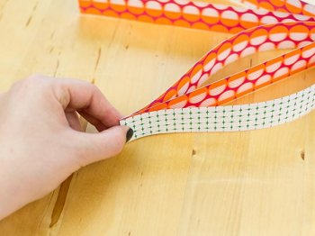](http://www.rukikryki.ru/uploads/posts/2014-12/1417632833_novogodnie-igrushki-iz-bumagi-svoimi-rukami-35.jpeg)  
**Шаг 4**. В верхней части заготовки все боковые полосы подгоните по длине под среднюю и вновь скрепите их при помощи степлера. 

[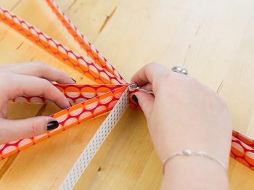](http://www.rukikryki.ru/uploads/posts/2014-12/1417632881_novogodnie-igrushki-iz-bumagi-svoimi-rukami-36.jpeg)

**Шаг 5.** Прикрепите к игрушке нитку или ленту и можете подвешивать ее на новогоднее дерево. 

[](http://www.rukikryki.ru/uploads/posts/2014-12/1417632890_novogodnie-igrushki-iz-bumagi-svoimi-rukami-37.jpeg)